花蓮縣壽豐鄉 國民小學

教育部「加強補助國民教育經費計畫」

—改善健康中心設施

結案報告

計畫管理單位：花蓮縣政府
計畫執行單位：花蓮縣壽豐鄉 國民小學

中華民國99年12月
壹、結案報告摘要
計畫編號 | 991125-01 | 計畫名稱 |  | 教育部「加強補助國民教育經費計畫」—改善健康中心設施
學校名稱 | 花蓮縣壽豐鄉 國民小學
計畫主持人 |  | 電話 |  |  |  | 傳真
計畫聯絡人 |  | 電話 |  |  |  | 傳真
總經費 |  |  | 補助款
內容摘要：
- 年度預定工作目標：
完成健康中心資訊設備改善。

- 計畫工作項目：
  - 購置17吋電腦顯示器。
  - 採購彩色噴墨印表機。

3.重要成果與目標達成情形
（1）完成17吋電腦顯示器採購並驗收。
（2）完成採購彩色噴墨印表機並驗收。

貳、本計畫執行總報告
一、緣起：
本校健康中心之設施老舊，除造成使用上的不便與困擾，亦增加每位小朋友測量之時間，準確度亦堪疑，因此提報爭取改善經費。

二、計畫目標：
（一）購置17吋電腦顯示器。
（二）採購彩色噴墨印表機。

三、實施方法：
時間 | 累計預定  進度（％） | 累計預定  支用（元） | 關鍵查核點
99年11月15日 | 20％ | 1,940.- | 依政府採購法及相關法令辦理採購事宜
99年11月25日 | 50％ | 4,851.- | 向共同供應契約採購或與廠商簽訂採購契約
99年12月15日 | 85％ | 8,246.- | 完成改善健康中心設施採購及驗收
99年12月25日 | 100％ | 9,701.- | 完成結案報告及收支結算表

四、執行情形：說明各項工作實際執行狀況與達成程度。
本計畫向共同供應契約採購，以節省時效，且廠商交貨亦迅速。

五、差異分析：
本採購皆依照原計畫所編列項目進行。
六、成果效益檢討：
預期成果效益 | 實際達成情形 | 差異分析 | 檢討與改善對策
100% | 100% | 0% | 無
(一)實際達成情形：本採購皆依照原訂進度進行採購、交完貨及驗收。
(二)差異分析：本採購皆依照原計畫所編列項目進行，因此並無所差異。

七、結論與建議：
本校健康中心經改善後，資訊設備已趨完善，對全校師生健康檢查助益良多，然，科技日新月異，新式健康檢查儀器產品推陳出新，以為人體健康做出最佳診斷，因此，宜適當編列預算補助各國中小以適時更新設備，以謀國家未來主人翁最大之健康。

八、成果照片：
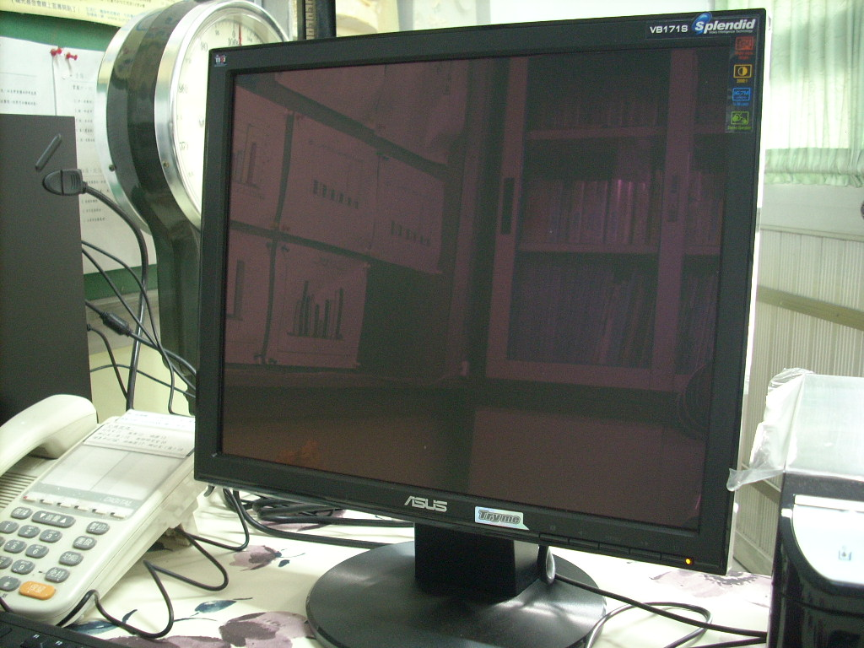
↑17吋電腦顯示器
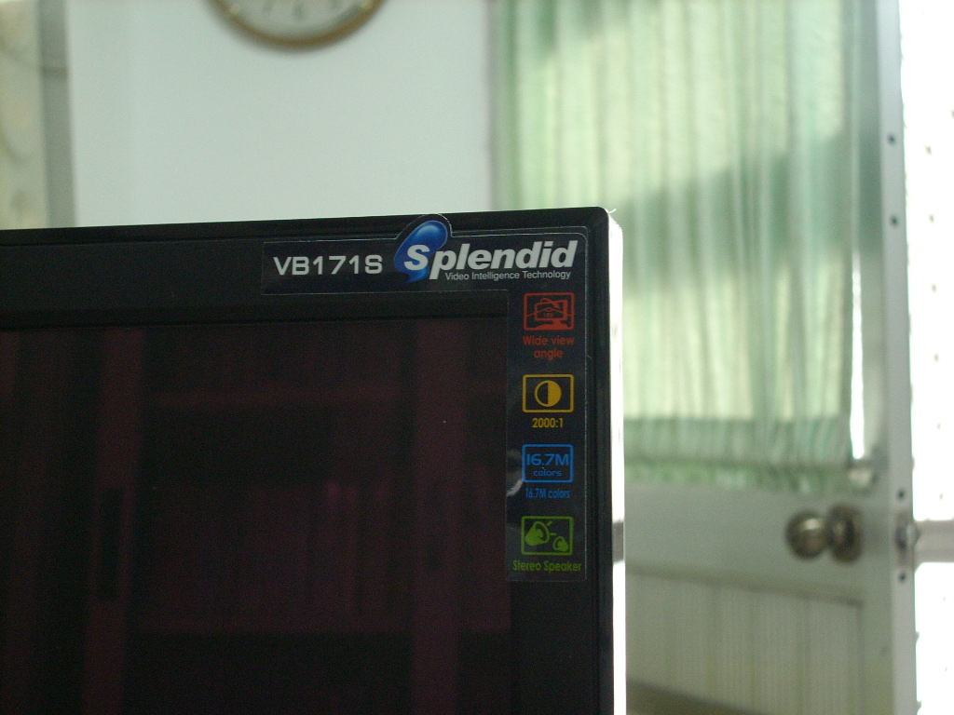
↑17吋電腦顯示器
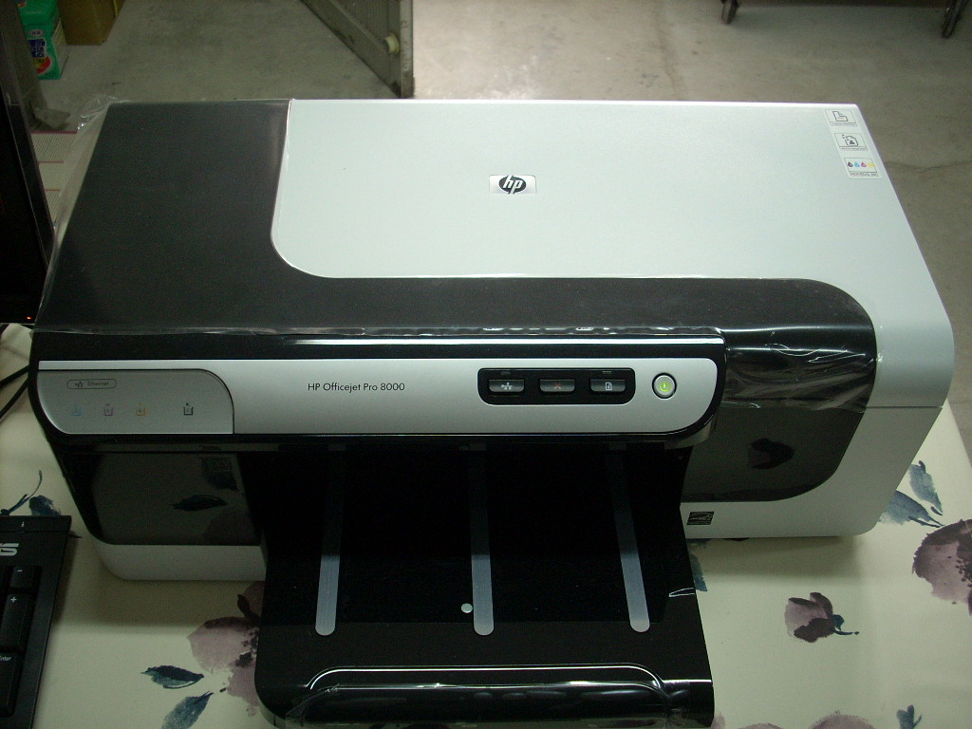
↑彩色噴墨印表機
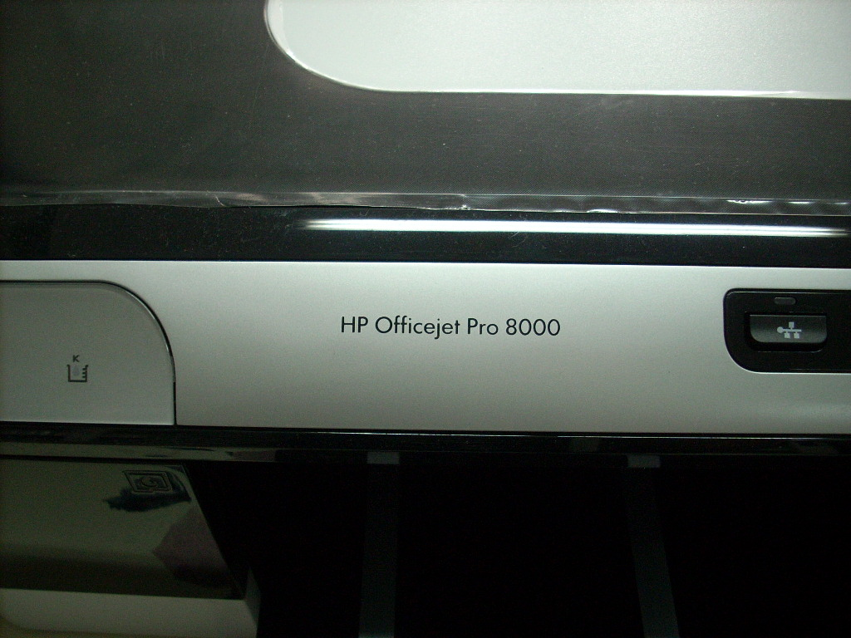
↑彩色噴墨印表機

